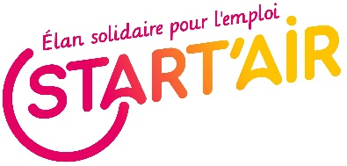
OFFRE D’EMPLOI
Recherche manutentionnaire
Manutention lourde : aide au déménagement de clients
Contrat de Mise à Disposition
Informations contrat

Début de la mission : Au plus vite

Durée de la mission : 1 semaine renouvelable

Lieu de travail : Rennes et alentours

Temps de travail : 35h/semaine

Contrat : CDD d’usage

Horaires de travail : horaires de journée variable en fonction de la mission

Salaire : SMIC horaire +10% de congés payés

Candidature à adresser à START AIR

Pièces à fournir : CV, Pièce d’identité, carte vitale, RIB.

Par mail : info@startair.org

ou se présenter à l’agence: STARTAIR -47 Avenue des Pays-Bas à Rennes Bâtiment le Quadri (métro Triangle)

Tel : 02 99 22 20 13

Cette action est cofinancée par le Fonds social européen dans le cadre
du programme opérationnel national « Emploi et Inclusion » 2014-2020
UNION EUROPEENNE

